
Penglihatan Unity
Sebuah penglihatan jaman akhir dari seorang gadis India bernama Unity (Bagian dari Kebangkitan Shillong)

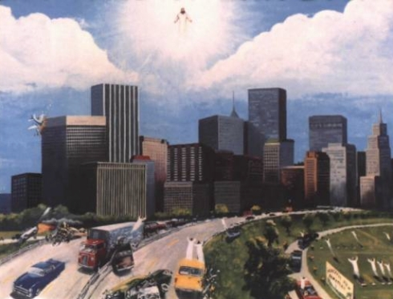
Saya mendapatkan penglihatan tentang Yesus pada Kebaktian Remaja, 9 Maret 2006.
Yesus mengatakan 3 hal :
1. Pengangkatan orang – orang kudus
2. Pemerintahan binatang
3. Pengadilan Tuhan
Semua orang kudus yang sudah melakukan kehendakNya akan diangkat pada saat Pengangkatan, saat Yesus menampakkan diri dari tengah – tengah langit. Dia akan mengangkat orang – orang di bumi yang melakukan kehendakNya. Orang – orang yang setia yang sudah mati juga akan dibangkitkan dan diangkat selama pengangkatan.
Setelah pengangkatan, saya melihat malaikat-malaikat melawan seekor naga yang bernama 666. Naga itu kalah dan tidak ada lagi tempat untuknya di surga, jadi dia jatuh ke neraka. Naga itu berkata akan memerintah di bumi selama beberapa tahun.
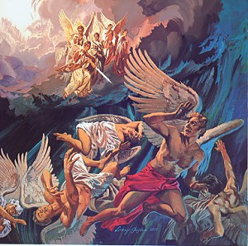
Naga itu pergi dan muncul seekor binatang lain yang mempunyai 10 kepala dan 7 tanduk. Binatang itu memakai mahkota di kepalanya dan bernama kata – kata yang menghina Tuhan.
Penyiar : Apakah dia tampak seperti manusia?
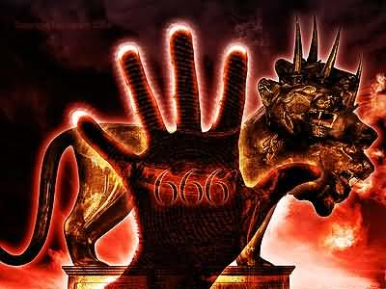
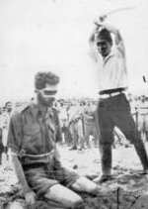
Dia tampak seperti manusia, tetapi amat sangat menakutkan. Saya melihat bahwa selama pemerintahannya, beras dimeterai, uang pun dimeterainya juga. Orang-orang yang mempercayainya juga dimeterainya dengan 666.
Penyiar : Apakah dia memeteraikan 666 ke semua barang-barang dagangan? Jadi apa yang akan terjadi kepada orang-orang yang mempercayai Yesus?

Orang-orang yang percaya pada Yesus, pada waktu itu akan disiksa dan dianiaya. Daging mereka akan disayat, dipotong saat mereka masih hidup, bola mata mereka akan dicungkil. Tenggorokan mereka digorok dan mereka dibakar dalam tempat yang sangat besar.
Ketika Yesus datang kembali, dia turun langsung dari surga ke bumi. Saat naga yang bernama 666 itu melihat kemuliaan Yesus, naga itu tidak akan tahan dan akan melarikan diri. Dan ketika Yesus datang kembali, orang – orang mati dan orang-orang yang tertinggal pada saat pengangkatan akan dibangkitkan dari kuburnya.
Para malaikat meniup sangkakala dan semua orang – orang yang mati bangkit dari kuburnya untuk masuk dalam pengadilan Tuhan.
Penyiar : Luarbiasa, sungguh luar biasa, Baik, ada yang lain Unity?
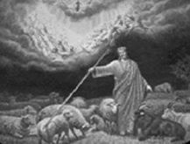
Lalu Yesus meletakkan kambing disebelah kiri dan domba di sebelah kananNya. Kambing – kambing ini adalah orang-orang yang tidak mau melakukan kehendakNya dan orang-orang yang mempunyai tanda 666.
Yang berada di sebelah kanan Yesus adalah domba-domba. Mereka mempunyai tanda salib dan yang mau melakukan kehendakNya.
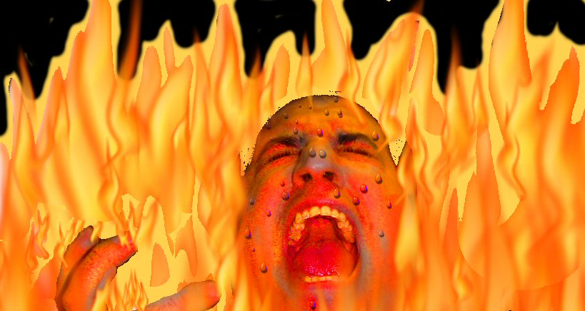
Kemudian Tuhan menghakimi setiap orang yang sudah dikelompok-kelompokkan, yaitu kambing dan domba. Setiap orang dihakimi didepan Tuhan dan setiap dosa diperlihatkan dalam layar TV.
Tuhan bertanya, “Saat orang bersaksi tentang Yesus Kristus, apakah kamu percaya dan bertobat atau tidak?” Jika mereka menjawab, “TIDAK” maka mereka dibuang ke neraka. Saya melihat orang-orang yang dilempar ke neraka, jatuh pada sebuah lubang tak berdasar. Mereka jatuh di lubang, dipantulkan dan tidak dapat menyentuh apapun. Ada api yang sangat panas. Mereka berteriak dan menjerit, minta belas kasihan Yesus.
Saya juga melihat sebuah tempat yag penuh dengan cacing, ular-ular besar dan api yang besar. Saya juga melihat orang-orang. Cacing-cacing itu masuk melalui lubang hidung yang satu dan keluar dari lubang hidung yang lainnya. Saya melihat seekor ulat yang besar di pipi seorang pria. Kemudian saya juga melihat seekor ular melingkar ditubuh dan ulat-ulat mengerayap di seluruh tubuh.
PERTOBATAN HANYA ADA DI BUMI DAN BUKAN DI AKHIRAT
Penyiar :Apa yang terjadi setelah itu?
Yesus berkata bahwa sekaranglah waktunya untuk bertobat. Pada kebangkitan ini kamu akan diselamatkan. Yesus memberikan kita kebangkitan karena Dia mengasihi kita.
Penyiar : Ada lainnya Unity?
Hanya itu. [Akhir dari penglihatan] [Unity juga mendapatkan penglihatan tentang kebangkitan di Australia!]
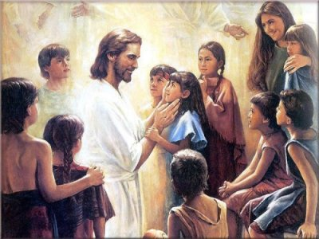
Penyiar : Di kota mana di Australia?
[Unity tampaknya tidak tahu kota yang mana, dia hanya mendapatkan penglihatan]
Saya bertemu Yesus pada hari Minggu dan Dia menyingkapkan hal-hal yang luarbiasa. Yesus juga membawa saya ke Australia, dimana saya bertemu 4 orang teman yaitu John, Kenny, Mark and Mary. Saya melihat banyak orang bersukacita, menari dan menyanyi. Mereka mengalami kebangkitan. Saya bernyanyi, menari dan berbahagia bersama mereka sebab Yesuslah yang menyebabkan kebangkitan di Australia. Dia gereja-gereja Australia saya melihat ada banyak malaikat didalam dan diluar gereja. Mereka terbang melingkar. Mereka membunyikan terompet dan memuji Tuhan serta mengucap syukur. Kemudian Yesus berkata bahwa Dia akan membawa saya kesuatu tempat dan kami agar bertemu kembali suatu hari nanti.
[ Video berakhir]
http://www.youtube.com/watch?v=Fz5In54DLpY

